ВОПРОСЫ ДЛЯ ПОДГОТОВКИ К ЭКЗАМЕНУ ПО ДИСЦИПЛИНЕ
ОП.08. «Вычислительная техника»
для студентов 2 курса по специальности
15.02.07 "Автоматизация технологических процессов и производств (по отраслям)"
2018-2019 учебный год
Даниелян А.А.
Теоретические вопросы:
- Параметры персонального компьютера. Основные определения и характеристики.
- Принцип действия персонального компьютера.
- Арифметико-логическое устройство, устройство управления, внешние устройства. Основная схема принципа действия.
- Определение памяти. Основные характеристики памяти.
- Виды памяти. Внутренняя память. Внешняя память. Общие сведения
- Особенности организации памяти.
- Устройства, подключаемые к компьютеру. Общие сведения
- Устройства для хранения информации.
- Программное обеспечение компьютера. Классификация программного обеспечения.
- Определение, назначение и характеристики операционной системы.
- Текстовые редакторы. Электронные таблицы. Графические редакторы.
- Системы автоматизированного проектирования (САПР).
- Основные принципы функционирования ПК
- Основные принципы построения ЭВМ
- Информация и информационные технологии. Общие сведения.
- Накопители. Назначение. Классификация
- Количественные характеристики информации
- Математические основы работы ЭВМ
- Программное обеспечение. Общие сведения
- Организация ввода-вывода
- Современные операционные системы и их краткие характеристики
- Компьютерные сети. Основные понятия
- Сетевые топологии. Общие понятия
- Классификация и характеристики компьютерных сетей
- Коммуникационное оборудование
- Модель межсетевого взаимодействия ISO/OSI
- Виды сетевых протоколов
- Адресация. Общие понятия
- Определение модели «клиент-сервер»
- Виды сетевых служб
- Корпоративная компьютерная сеть
- Сетевые операционные системы
- Программное обеспечение САПР
- Состав программного обеспечения САПР
- Функциональное назначение программного обеспечения САПР
- Основные принципы проектирования ПО САПР
- Стадии разработки ПО
- Методы проектирования программных систем
- Методы программирования ПО САПР
- Модульное и структурное программирование

Практические задания

- По индивидуальному заданию требуется построить контур детали в масштабе 1:1, проставить необходимые размеры (рисунок 1).
- По индивидуальному заданию требуется в масштабе 1:1 выполнить чертеж детали с элементами сопряжения и проставить необходимые размеры (рисунок 2).
- По индивидуальному заданию требуется построить трехпроекционные чертежи детали в масштабе 1:1 без разрезов и сечений. Проставить необходимые размеры (рисунок 3).
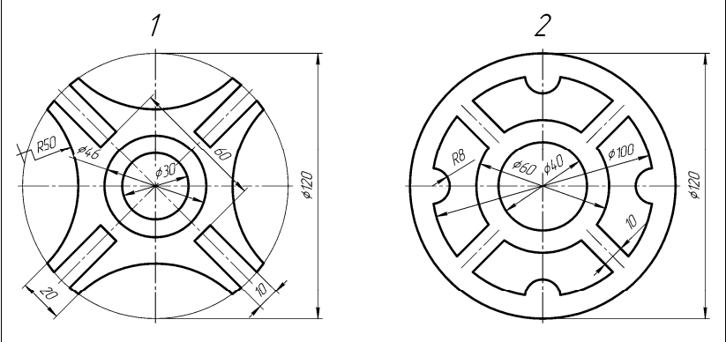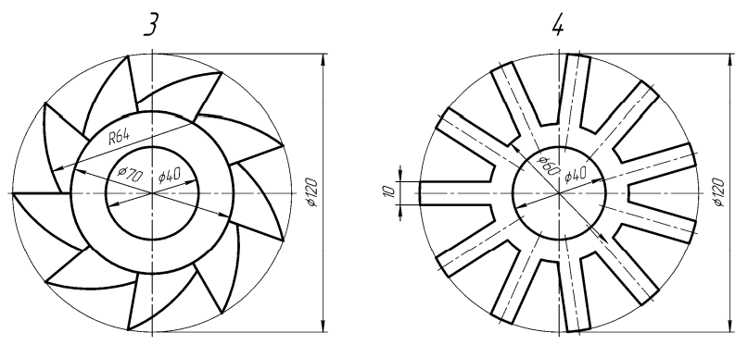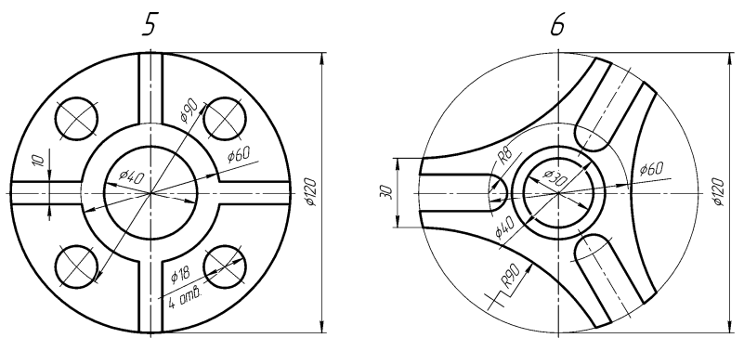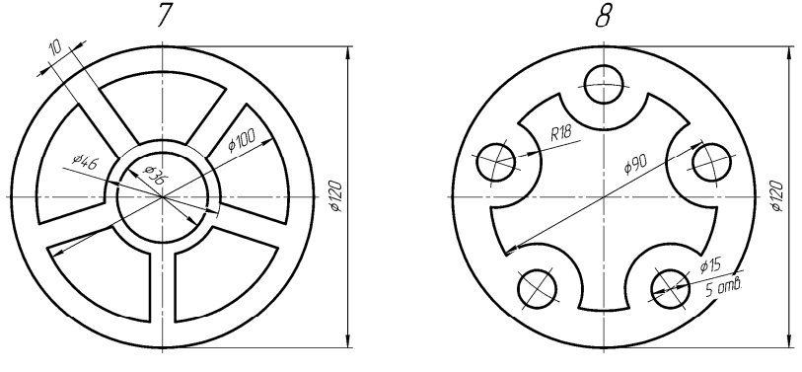
Рисунок 1 - Варианты заданий чертежа «Массивы»
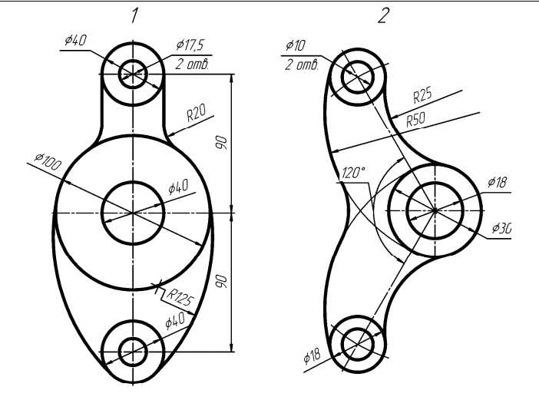
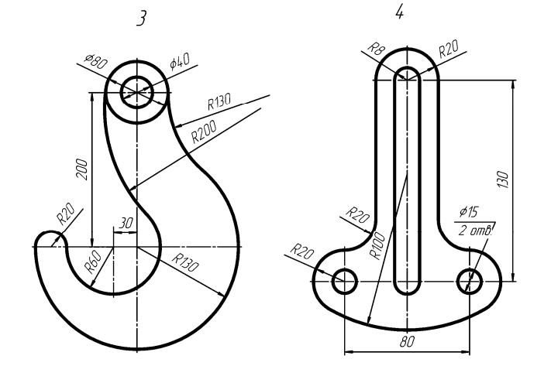
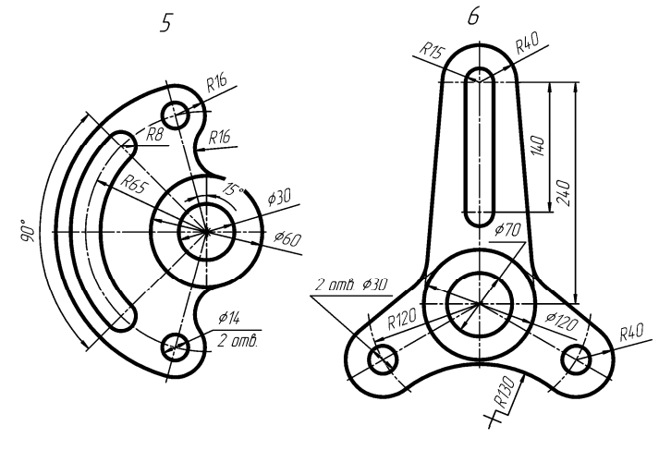
Рисунок 2 - Варианты заданий чертежа "Сопряжения"
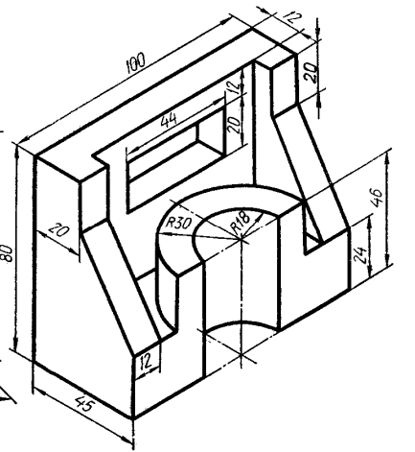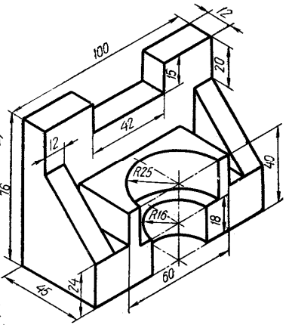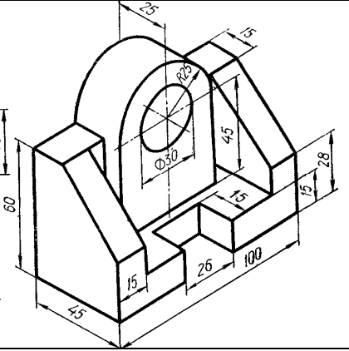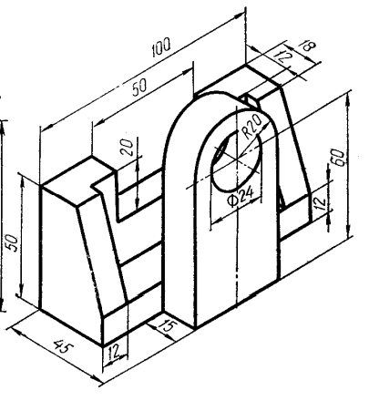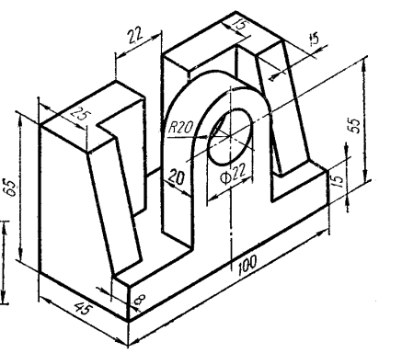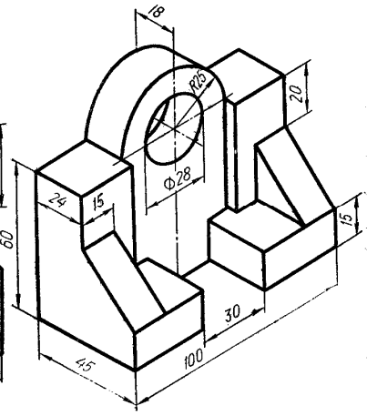
Рисунок 3 - Варианты заданий чертежа «Виды»

СПИСОК ЛИТЕРАТУРЫ И ИСТОЧНИКОВ
Литература основная
- Вычислительная техника (10-е изд., стер.) учебник, Келим Ю.М., 2015
- Стрыгин, В.В.; Щарев, Л.С. Основы вычислительной техники и программирования; Высшая школа - М., 2016. - 359 c
Интернет-ресурсы:
  - www.intuit.ru – Интернет-университет информационных технологий.
  - http://1september.ru//
  - http://shool-collection.edu.ru/
  - http://fcior.edu.ru/
  - http://kompas.ru/

